# 

ДЕПАРТАМЕНТ ПРОФЕССИОНАЛЬНОГО ОБРАЗОВАНИЯ

ТОМСКОЙ ОБЛАСТИ

ОБЛАСТНОЕ ГОСУДАРСТВЕННОЕ БЮДЖЕТНОЕ ПРОФЕССИОНАЛЬНОЕ ОБРАЗОВАТЕЛЬНОЕ УЧРЕЖДЕНИЕ СРЕДНЕГО ПРОФЕССИОНАЛЬНОГО ОБРАЗОВАНИЯ

«ТОМСКИЙ ТЕХНИКУМ ИНФОРМАЦИОННЫХ ТЕХНОЛОГИЙ»

Специальность 09.02.07 «Информационные системы и программирование»

ОТЧЕТ ПО ЛАБОРАТОРНОЙ РАБОТЕ № 11.1

Программирование с использованием рекурсии

|  |  |  |
| --- | --- | --- |
| Студент  «__» ________ 2022 г. |  | А.Н. Закоурцев |
| Преподаватель  «__» ________ 2022 г. |  | С.С. Сухушина |

Томск 2022

**Лабораторная работа № 11.1**

**Тема:** Программирование с использованием рекурсии

**ЗАДАНИЕ:** Исправить код программы из методички. (Пример №9). Оформить отчёт.

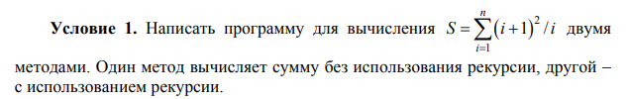

Неисправленный код:

#include <iostream.h>

#include <math.h>

double sum(int);

double sumr(int);

int main()

{

int n;

cout << "vvedite n "; cin >> n;

cout << "s (ne rekurs) = " << sum(n) << endl;

cout << "s (rekurs) = " << sumr(n) << endl;

return 0;

}

double sum(int n)

{

for (double s = 0, int i = 1; i <= n; i++) s += (pow(i + 1, 2)) / i;

return s;

}

double sumr(int n)

{

if (n == 1) return 4;

else return sumr(n - 1) + pow(n + 1, 2) / n;

}

**Схема программы**

Начало

“vvedite n”

Конец

Ввод n

Вывод “s (ne rekurs) =” sum(n)

Вывод “s (rekurs) =” sumr(n)

sumr(n)

Да

Нет

n == 1

4

sumr(n-1)+pow(n+1,2)/n

Конец

sum(n)

s = 0

i = 1, n, 1

s += (pow(i+1,2)) / i

s

**Код программы**

#include <iostream>

#include <math.h>

using namespace std;

double sum(int);

double sumr(int);

int main()

{

int n;

cout << "vvedite n "; cin >> n;

cout << "s (ne rekurs) = " << sum(n) << endl;

cout << "s (rekurs) = " << sumr(n) << endl;

return 0;

}

double sum(int n)

{

double s = 0;

for (int i = 1; i <= n; i++)

{

s += (pow(i + 1, 2)) / i;

}

return s;

}

double sumr(int n)

{

if (n == 1) return 4;

else return sumr(n - 1) + pow(n + 1, 2) / n;

}

**Скриншоты работы программы**

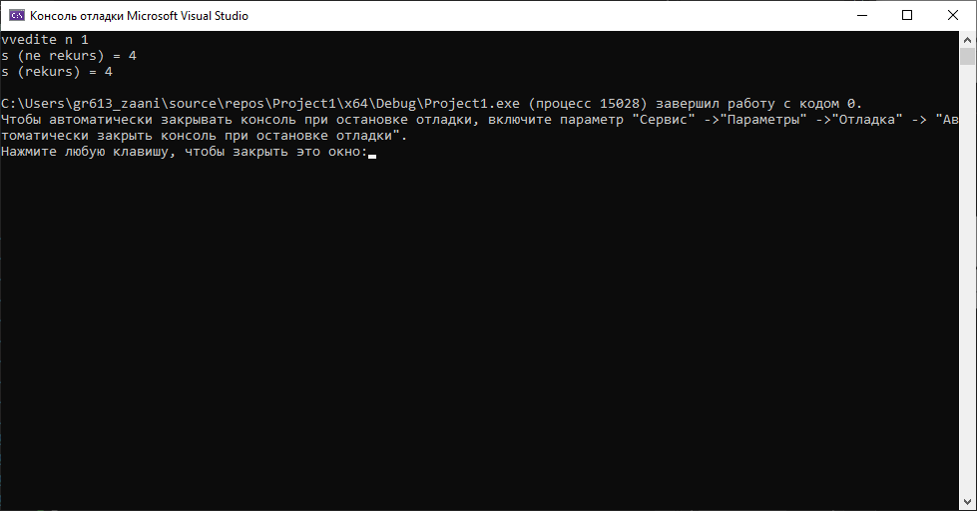

Рисунок 1. Результат работы программы при N = 1.

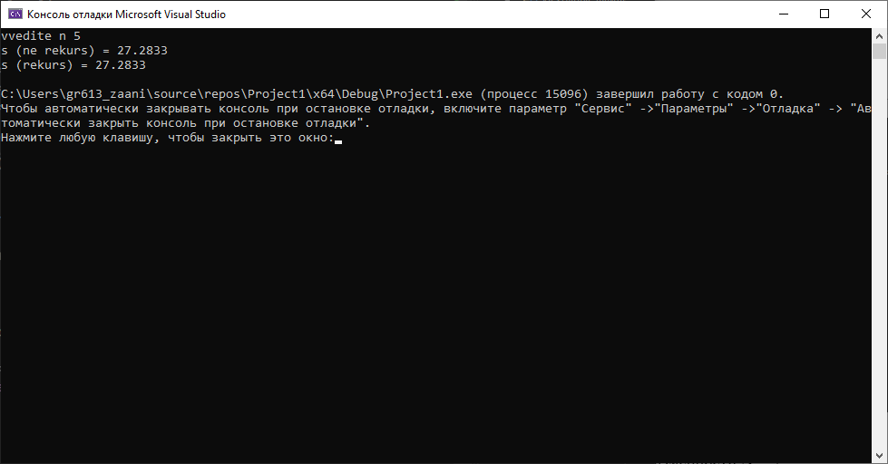

Рисунок 2. Результат работы программы при N = 5.